**МИНИСТЕРСТВО НАУКИ И ВЫСШЕГО ОБРАЗОВАНИЯ**

**РОССИЙСКОЙ ФЕДЕРАЦИИ**

Федеральное государственное бюджетное образовательное учреждение высшего образования

«МОСКОВСКИЙ ПОЛИТЕХНИЧЕСКИЙ УНИВЕРСИТЕТ»

ЛАБОРАТОРНАЯ РАБОТА №3   
ПО ДИСЦИПЛИНЕ

«Программная инженерия»

на тему:

Анализ существующих подобных программных

продуктов

Преподаватель:  ____________________ / Будылина Евгения Александровна /                                  *подпись                  ФИО*

Студент:                 __________________ / Гайдучик Александр Валерьевич, 181-323 /

*подпись                    ФИО, группа*

Москва, 2020

Тема:

Анализ существующих подобных программных продуктов.

Цель работы:

Изучение интерфейсных и функциональных возможностей прикладной программы экономической тематики из числа предлагаемых на рынке программного обеспечения.

Задачи:

1. В соответствии с индивидуальным заданием выбрать проприетарный программный продукт (ПП), который можно применить для информатизации заданной предметной области.

2. Привести полное и сокращенное название ПП, его версию, год выпуска, указать фирму-производителя, ее сайт.

3. Описать функциональное назначение ПП.

4. Описать требования к аппаратному и программному обеспечению, возможности взаимодействия с другими ПП (экспорт, импорт файлов, использование других программ и внешних баз данных и т.п.). Указать требуемый объем памяти при полной установке, минимальной установке. Описать особенности инсталляции.

5. Проанализировать организацию интерфейса с пользователем (привести свое аргументированное мнение о его «дружественности», «интуитивной понятности» и «концептуальной целостности»). Привести примеры оформления интерфейса (при помощи скриншотов).

6. Описать все меню и подменю командного языка, отпечатать вид главного меню, а также некоторые подменю (на выбор). Англоязычные термины снабдить переводом на русский язык.

7. Описать входные данные для работы ПП и его составляющих, описать результаты его работы (выходные данные, генерируемые отчеты). Поработать с ПП, задав необходимые исходные данные. Получить результаты.

Ход работы:

1. В этой лабораторной работе для анализа выбран сайт компании «ГИПЕРПК»
2. Краткая информация о продукте:

* Название компании (полное и сокращенное): HYPERPC / ООО «ГИПЕРПК»
* Ссылка на сайт: <https://hyperpc.ru/>
* Дата регистрации: 2010 год (согласно доменному имени).

1. Функциональное назначение: Предприятие по сборке и наладке компьютеров премиум сегмента, с возможностью в онлайн сконфигурировать компьютер и заказать его доставку.
2. Характеристика сайта компании

* Средняя скорость загрузки страниц – 6.7 секунды (Yandex.Browser)
* Имеется сертификат безопасности, выданный Let’s Encrypt
* Для работы сайта на устройстве требуется поддержка JavaScript и HTML5
* Имеется «Road Map»
* Аналитика: Яндекс.Метрика, Google Analytics.

1. Имеется интеграция с социальными сетями.

Организация интерфейса:

Сайт имеет тёмную стилистику, в какой-то степени задействуются идеи у компании nVidia, используются серое/черное оформление с красным/белым текстом, что создаёт эффект «драйва», так как основная тематика компании – сборка мощных, авторских компьютеров под заказ. Интерфейс интуитивно понятен обычному пользователю. При первом входе на сайт, пользователь сразу видит важную маркетинговую информацию:

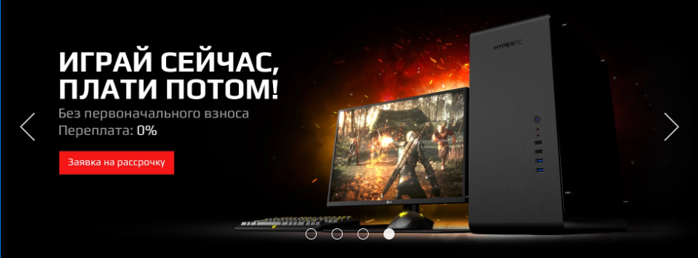

Рисунок 1. Пример маркетинговой информации на сайте.

Переходя по ссылке, пользователь может ознакомиться с интересующей его информацией. Ниже маркетинговой информации, пользователь может ознакомиться с предлагаемым ассортиментом компании. Категории выделены квадратами – чёткое разделение по категориям.

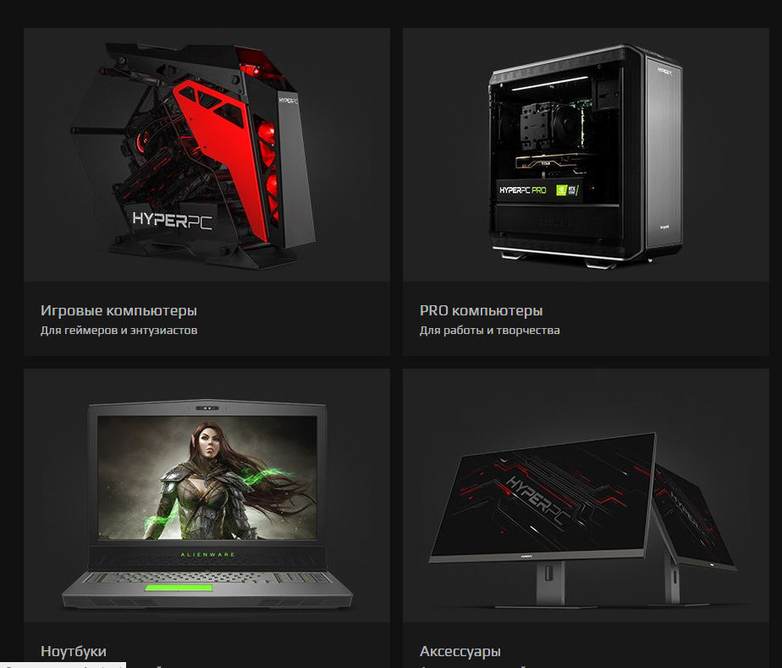

Рисунок 2. Ассортимент компании.

К примеру, выбрав, пункт «Игровые компьютеры», пользователю будет предложено выбрать компьютер на его выбор:

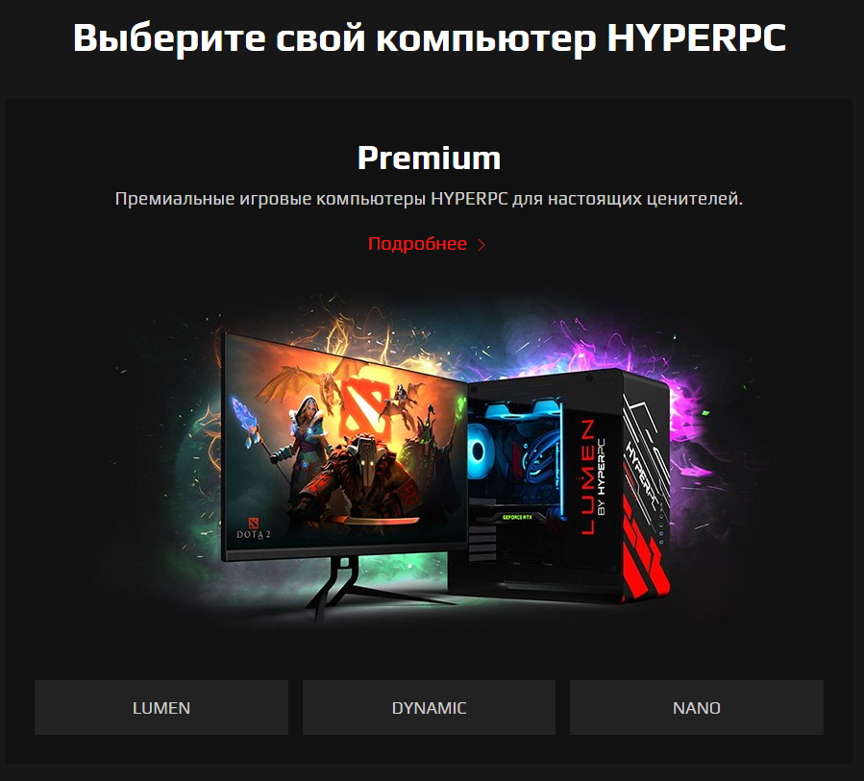

Рисунок 3. Выбор в ассортименте.

Открыв страничку товара, пользователь сможет выбрать продукт по его желанию, прочитав информацию о реализуемом товаре – маркетинговую информацию.

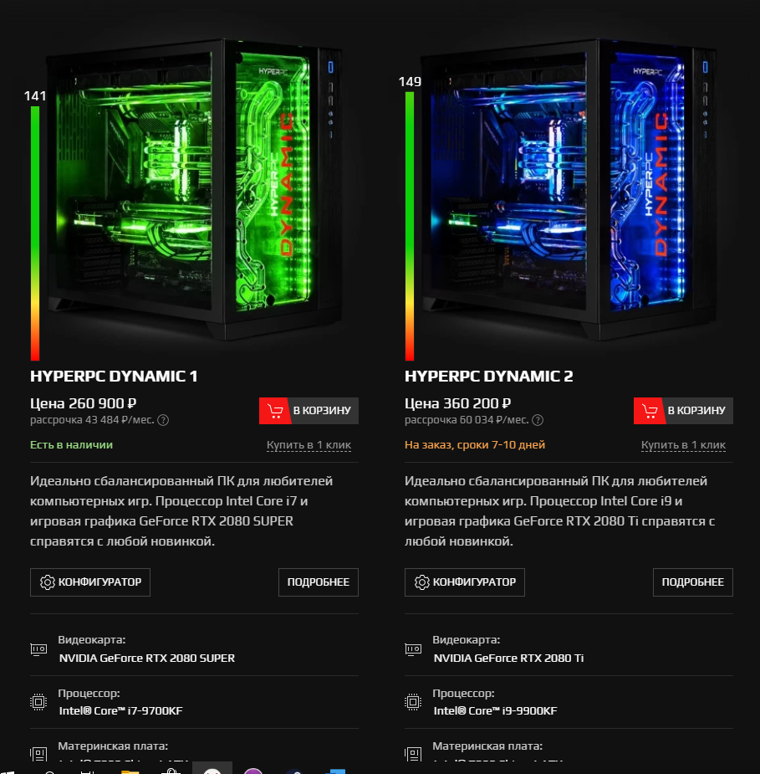

Рисунок 4. Выбор товара.

Для удобства работы выбранным товаром, предусмотрена окно корзины, где пользователь может управлять позициями.

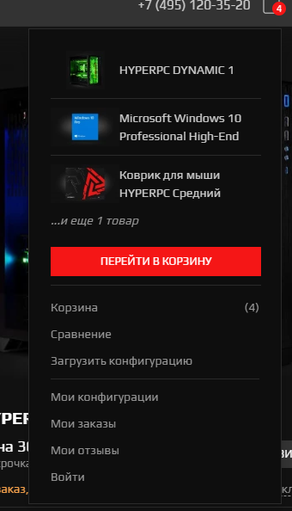

Рисунок 5. Корзина пользователя.

Так же, для навигации имеется меню, которое выполнено в минималистическом стиле и позволяет перейти в нужные пользователю пункты, либо, если нужных пунктов нет, воспользоваться поиском.

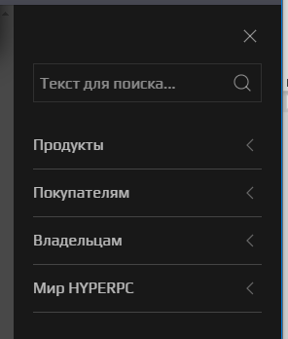

Рисунок 6. Меню пользователя.

Вывод:

Данный продукт позволяет пользователю заказать нужное ему устройство. Выходными данными для пользователя будут являться – корзина (выбранное устройство, дополнительные покупки), контактная информация, способ доставки. Хочется отметить, что сайт выполнен в едином стиле, сайт имеет отличное юзабилити, выполняет функции, возложенные на него. В рамках использования сайта этой компанией, считаю, что ничего лишнего нет (в плане использования модулей и составности), соответственно недостающего тоже.